中學教室佈置要點

2021.08學生活動組

- 依據：班級活動工作計劃。
- 目的：為增進良好的學習環境，並激勵學生愛班護校之榮譽心。
- 實施：
- 對象：中學部各班。
- 時間：第1至第3週。(在親師座談當週前結束布置)
- 原則：
- 標語字體以正楷字體為原則。(為配合英語教學，各個項目可以考量附加英文)，所有文字以正向用詞為原則。
- 生活公約：應張貼於面對黑板左、右側明顯處。內容應包括品格力六大核心價值(誠信、負責、守法、公德、尊重、感恩)；範例如下
  - 誠信：如誠實無欺、誠以待人等。
  - 公德：如輕聲交談、輕步行進等。
  - 尊重：如尊敬師長、友愛同學等。
  - 守法：如維護榮譽、發揮團隊精神等。

  - 負責：如遵守作息、端正儀容等。
  - 感恩：如體貼服務、感謝周到等。
- 後揭示板(範例)：
  - 本班園地：張貼學生作品及導師交付事項。
  - 榮譽榜：張貼各班競賽獎牌、獎狀及學生成績。
  - 生活園地：配合各節日製作相關文宣。
- 導師可鼓勵學生進行教室美化綠化。
- 注意事項：
- 教室佈置一年一次，各班教室佈置完成後，應善加利用，妥善維護。
- 各班佈置工作應利用下課、自習課或晚自習，其他時段禁止運用，違者將以違反上課規定議處。
- 各班製作請於有色廣告紙貼上製作(請於學務處學生活動組領取，每班以5張為限)，材料請顧及環保，且勿使用泡棉膠，避免不易清除。
- 佈置範圍僅限於教室內前後之牆面（以不破壞牆壁為原則）。
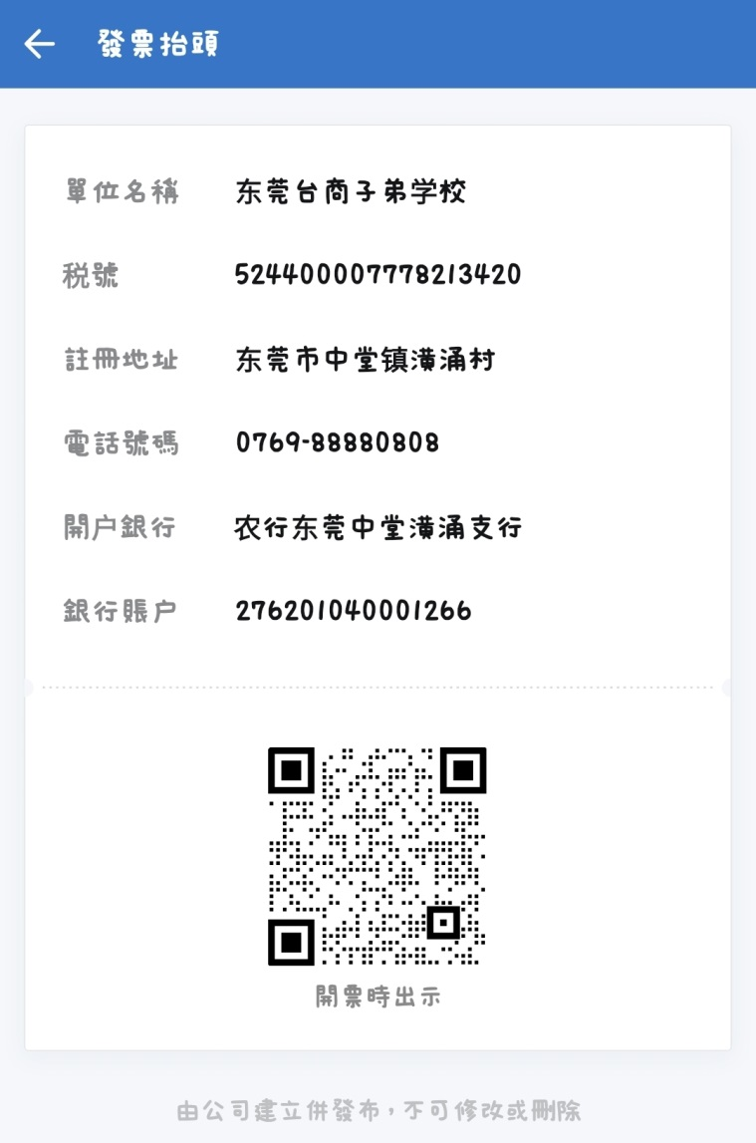
- 不易拆卸之佈置請於年度結束時各班自行拆除並恢復原狀。
- 以上事項如有任何違反，將斟酌扣分。
- 經費補助：教室佈置之材料費每班補助不得超過人民幣250元整(請於9月上旬前以正式發票實報實銷，逾期不予申請)。
- 本要點經 校長核准後實施，修正時亦同。
如需發票抬頭的紙本，請至學生活動組領取

